Actividad_modulo1_a

El objetivo de la actividad consiste en crear una plantilla que tenga como mínimo la características siguientes:

Abre un documento en blanco nuevo y...

ESTILO

Debe contener tres estilos de párrafos creados por tí: uno para un título principal, otro para el cuerpo del texto y otro para las columnas. A continuación se muestran ejemplos de estilos creados. Tu tarea no consistirá en crear estilos exactamente igual a los del ejemplo pero sí deben afectar a lo que se especifica en cada uno.

Para el Título, las características del estilo debe hacer referencia al tipo de fuente, tamaño, estilo, color, interlineado, alineación y borde. Además de asignarle un nombre.

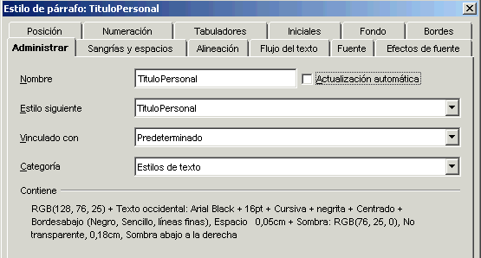

Para el texto normal del documento el estilo deberá afectar al tipo de fuente, tamaño, alineación, sangría y espacio entre párrafos. No olvides ponerle el nombre.

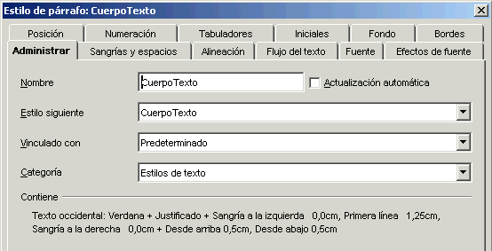

Para el texto que vaya en columnas, deberá afecta al tipo de fuente, color, tamaño y alineación. Y el nombre, claro.

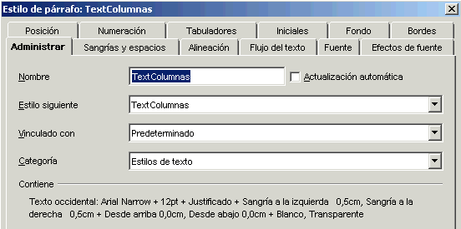

ENCABEZAMIENTOS Y PIÉ DE PÁGINA

El encabezamiento debe ser diferente para las páginas izquierda y derecha, y la altura debe ser fija en 0,50 cm. No debe usarse tampoco el espacio dinámico.

En la primera página, el encabezamiento iría a la derecha y el texto que se escriba debe ir en el último tabulador, tal y como muestra la imagen. Además, debe tener un borde inferior. El color del texto del encabezamiento y del borde inferior tiene que ser el mismo. El tamaño de la fuente deberá ser de 8 a 10, no mayor.

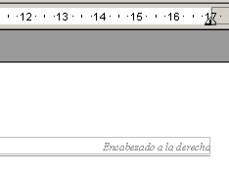

En la segunda página, el encabezamiento irá a la izquierda y debe incluir tu nombre y apellidos, además del mismo color y tipo de letra que el de la página anterior.

Respecto al pié de página, debe ser el mismo para todas las páginas. La alineación del texto será centrada, el mismo tamaño, tipo y color de fuente que tenga el encabezamiento, además del borde que en este caso será superior.

El contenido del pié será la numeración de las páginas, combinando texto normal con algún campo predefinido.

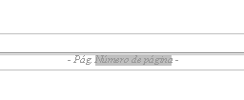

Una vez tengas creado el documento lo guardas como plantilla y le pones el nombre PlantillaActividad1.stw.

Debes guardar la plantilla en una carpeta a la que puedas acceder posteriormente, como por ejemplo Mis documentos (recuerda las diferentes formas de guardar una plantilla dentro del menú Archivo).

